«СКАЗКИ О ПРОФЕССИЯХ»

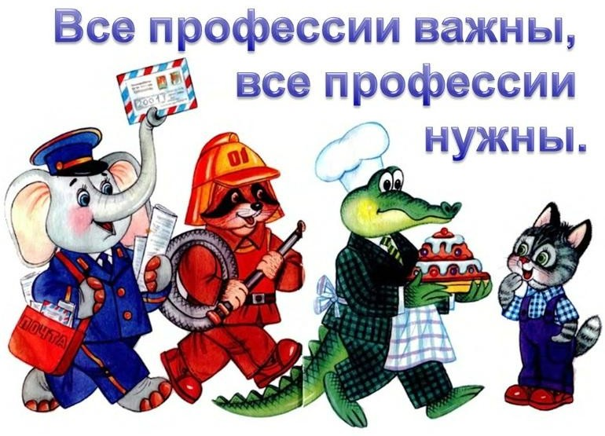

Цель: обучать детей диалогической речи, учить действовать согласно сюжетной линии. Развивать воображение, артистические способности.

Задачи:
- Продолжать развивать интерес и любовь к музыке, музыкальную отзывчивость на неё.
- Обогащать впечатления детей, знакомя их в определенно организованной системе с разнообразными музыкальными произведениями и используемыми средствами выразительности.
- Приобщать детей к разнообразным видам музыкальной деятельности, формируя восприятие музыки и простейшие исполнительские навыки в области пения, ритмики.
- Развивать творческое отношение к музыке, прежде всего в такой доступной для детей деятельности, как передача образов в сказке.

Ведущий:
Собрались однажды на рыбалку старые друзья: ( имя) - повар, (имя) - столяр, (имя) - ветеринар, (имя) - фокусник, (имя) - электрик, (имя) - пилот и ( имя)– прокурор. Взяли они большую лодку, удочки и отправились в путь.

(Звучит музыка, дети идут гурьбой, смотрят по сторонам, любуясь природой).

Ведущий:
Так и не заметили друзья, как добрались до реки. Сели в лодку, поплыли и завели разговор.
(Звучит музыка, дети садятся в лодку).


Повар:
Пока не доплыли до нужного места, хочу я вам, друзья вот что
сказать:
Профессия повар - лучше всех,
И в жизни моей принесла лишь
успех. рис.2
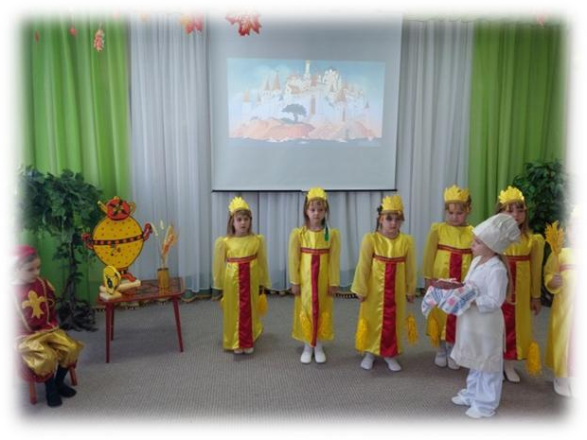

рис.3

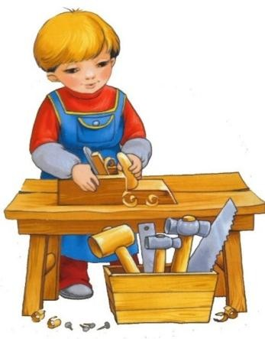
Столяр:
Не согласен я с тобой. Столяр - это вам герой! В руки молоток возьму Гвозди без труда забью, Пилою доски распилю,
Стул и столик смастерю. рис.4

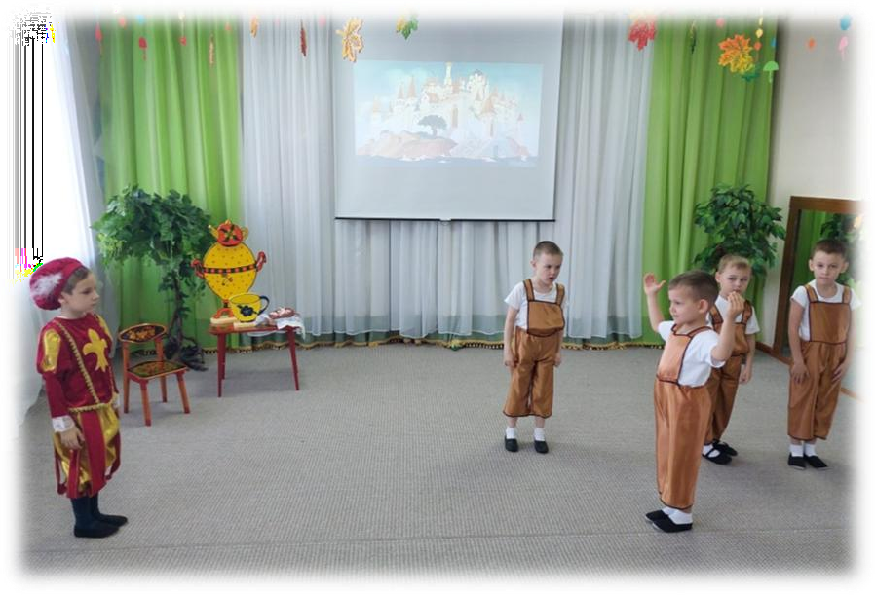

рис.5
Моряк:
Мы, ребята, любим море. По морям да по волнам В боевом идём дозоре —
«Нынче здесь — а завтра там!» В поход, в поход!
Море смелого зовёт. Море смелого зовёт —
Мы пойдём служить на флот!

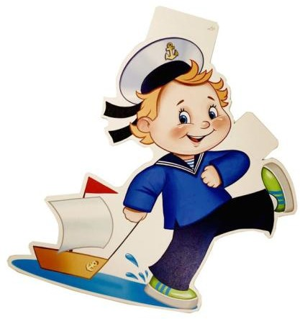

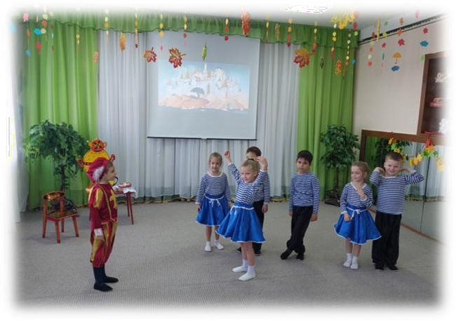

рис.6
Ведущий:
И так увлеклись наши друзья спором, что забыли про рыбалку и не заметили, как отнесло их лодку в открытое море. Но и в открытом море они продолжали спорить о том, чья профессия лучше. И вот в одно мгновение поднялась большая буря, и лодку с большой скоростью понесло по волнам, вот тогда-то и очнулись молодые люди.(Дети изображают беспокойство).
Ведущий: Через пару часов буря закончилась, и лодку прибило к берегу.
(Дети выходят из лодки).

Моряк:
Друзья, мы много спорили и попали в бурю. Скоро наступит ночь и нам нужно найти место для ночлега, а то мало ли кто водится на этом острове.
Столяр: Да, я ведь могу построить дом, инструменты у меня с собой.
Ведущий: И закипела работа. (Дети из модулей строят дом). Ведущий:
Скоро дом был готов. (Выносят плиту, стол и стулья, посуду, еду)

Моряк:
Что-то кушать хочется после работы.
Ветеринар: Да, покушать бы нам всем не помешало

Повар:
Кушать захотели? А я для чего? Вас друзья накормлю.

Супчик вам сейчас сварю. Я ведь повар хоть куда, Там, где я всегда еда.
(Готовит еду).
Ведущая: Ребята, а какие пословицы о труде вы знаете?

Столяр:
«Терпенье и труд – все перетрут».

Моряк:
«Без труда, не вытянешь и рыбку из пруда».

Пилот:
«Сделал дело – гуляй смело»

Повар:
«Будешь трудиться, будет у тебя и хлеб и молоко водиться».

Моряк:
«Кто любит трудиться, тому без дела не сидится».

Повар:
«Труд кормит и одевает».

Повар:
«Без труда нет добра».
Ведущий: Пришло время поиграть.
Игра «Кому что нужно».
( По типу «Чудесный мешочек»).

Ведущий:
Так прошёл первый день на необитаемом острове. На следующий день, все дружно отправились в обратный путь.
Друзья возвратились домой и больше никогда не спорили, чья профессия лучше, а наоборот решили, что (все герои хором):
Все профессии нужны! Все профессии важны!

Ведущий: Сколько мы сейчас много интересного узнали, сколько профессий есть в мире. И каждая работа по – своему интересная и нужная, и теперь все зрители могут тоже выбрать себе работу по душе, современную, любимую. С удовольствием дарим всем гостям нашу песню.

Песня «Кем быть» музыка Л. Хисматуллина.
Поклон героев.

